### 基于Vue的理财产品资讯门户及社区系统设计与实现

集美大学诚毅学院中软国际互联网学院

金融工程专业 2022届 李天遥 201841081020

摘要 在我国经济不断发展腾飞的今天，随着科学技术以及计算机技术的蓬勃发展，国民人均经济收入不断有所提高，居民的理财需求日益旺盛，以及计算机网页前后端分离的趋势日益增长，我国居民需要一个操作简单，各方面符合用户需求的理财门户网站，以满足我国基民股民的理财投入需求，随着时代的发展和越来越多的新型理财产品的出现，投资者对于理财门户网站的需求也在不断的提高和改变。当今社会，投资者的数量越来越多，也越来越年轻化，但是甚至没有一个轻量的理财门户网站，这样会造成社会资金的不合理利用或者资源的浪费。而有的专业投资者善于财务管理，对股市行情和基金情况的收入和支出都能够一清二楚。对于前者，理财门户网站是他们获得最新资讯的一种方式，从而在理财和投资方面做出合理的规划。对于后者，理财门户网站可以帮助投资者更加便利地记录收入和投资事项，只需简单操作就可以对最新的资讯数据和概况一目了然，还可以对理财产品进行评论和交流，让投资理财变得像聊天一样简单。

关键词：股票 理财门户 社区系统 评论和交流

**Design and implementation of financial product information portal and community system based on Vue**

Li TianYao 201841081020，Financial Engineering, 2022

Chinasoft International Internet School

Chengyi University College of Jimei University

**Abstract：**Today, with the continuous development and take-off of China's economy, with the vigorous development of science and technology and computer technology, the national per capita economic income continues to increase, the residents' financial demand is becoming stronger and stronger, and the trend of separating the front and back ends of computer web pages is growing. Chinese residents need a financial portal website that is simple to operate and meets the needs of users in all aspects, With the development of the times and the emergence of more and more new financial products, investors' demand for financial portal websites is also constantly improving and changing. In today's society, the number of investors is increasing and younger, but there is not even a lightweight financial portal, which will lead to the unreasonable use of social funds or the waste of resources. Some professional investors are good at financial management and can be clear about the income and expenditure of the stock market and fund situation. For the former, the financial portal is a way for them to obtain the latest information, so as to make reasonable planning in financial management and investment. For the latter, the financial portal can help investors record income and investment matters more conveniently. With simple operation, they can see the latest information, data and overview at a glance. They can also comment and exchange financial products, making investment and financial management as simple as chatting.country's information technology is leaping rapidly, and various fields are seeking corresponding measures to improve their own efficiency in all aspects.

**Key words：**frameworkStock financing portal community system comments and exchanges

目录

第 1 章 绪论 1

1.1 选题的背景及意义 1

1.2 研究内容 1

1.3 研究方法 1

第 2 章 理论技术综述 3

2.1 文献综述 3

2.2 前端基础技术 3

2.2.3 Element UI 4

2.3 本章小节 5

第 3 章 理财门户网站及社区系统需求分析 5

3.1 业务功能分析 5

3.2 系统功能需求分析 5

第4章 理财门户网站及社区系统的设计 8

4.1 前端框架设计 8

4.2 数据设计 8

4.3 视图及功能设计 11

第 5 章 理财门户网站及社区系统测试 15

5.1 测试环境与测试方法 15

5.2 系统测试结果 16

5.3 本章小结 20

第 6 章 总结与展望 21

致谢 21

参考文献 22

第 1 章 绪论

第1章讲了本篇论文所设计的系统的选题背景及意义，并介绍了计算机技术方面的国内外现状分析，紧接写了研究内容，最后对本章进行总结。

* 1. 选题的背景及意义

随着时代的发展和越来越多的新型理财产品的出现，投资者对于理财门户网站的需求也在不断的提高和改变。当今社会，投资者的数量越来越多，也越来越年轻化，但是甚至没有一个轻量的理财门户网站，这样会造成社会资金的不合理利用或者资源的浪费。而有的专业投资者善于财务管理，对股市行情和基金情况的收入和支出都能够一清二楚。对于前者，理财门户网站是他们获得最新资讯的一种方式，从而在理财和投资方面做出合理的规划。对于后者，理财门户网站可以帮助投资者更加便利地记录收入和投资事项，只需简单操作就可以对最新的资讯数据和概况一目了然，还可以对理财产品进行评论和交流，让投资理财变得像聊天一样简单。

如今，市面上已存在许多理财资讯门户，可实现许多功能。但从方便、简单、高效的角度来看，或多或少都存在一些缺陷。有的系统功能太过复杂，需求太过繁杂，不适合新手使用；有的系统内容冗余，数据反应不直观。因此，开发一个更适用于广大普通投资者，帮助投资者们进行资讯查看，投资者之间相互进行学习和交流，理财投资的门户网站和社区系统是非常有必要实现的。

* 1. 研究内容

本次设计根据较为先进稳定的前端技术，以HTML、CSS、JavaScript为核心，node.js、Vue框架为底层技术，运用了ElementUI、Axios等一系列工具，经过vue-cli构建打包来完成这一设计的闭环，为实现前端理财门户网站及社区系统进行赋能，为需要投资理财知识和数据的用户提供了良好的体验。

* 1. 研究方法

本文对当前时下流行的互联网金融网站进行了分析，相同赛道的金融产品进行比较，通过大量的调研对比得出结论，力求突破互联网金融理财门户网站的痛点，抓住机会把合理的、符合用户体验的产品打造出来进行分析。帮助普罗大众进行投资理财，本文内容结构如下：

第1章为绪论，结合当前互联网时代下的背景，金融理财越来越流行，人们的交流还处于一个一个的孤岛阶段，把信息联通成为了当前最大的需求，结合选题的意义进行了分析，为接下来的产品研发做铺垫，打下了坚实的指导理论基础。

第2章为理论综述，介绍了基于Vue的产品理念，打造简单易于交流的门户网站，阐述了产品用途、产品功能等具有时代特色的理财门户网站，并根据时下流行的前端技术，进行框架介绍，工具介绍，提高了产出效率，结合一些常见的算法打造了一个开发闭环。

第3章是理财门户网站及社区系统的需求分析，分模块介绍了产品的功能，简单的使用方法，分模块对产品进行描述，介绍了模块划分的理念，高内聚低耦合的开发，让产品模块的分界线更加清晰。

第4章为理财门户网站及社区系统的的设计。从当前MVVM软件架构的设计模式出发，介绍了组件的设计，页面的设计，交互的逻辑以及数据模型交互的方法理论。

第5章是理财门户网站及社区系统的的测试。根据系统的各个功能和组成部分进行测试，使用Jest工具对工具函数进行单元测试，对最小组件进行可用性测试，根据不同的屏幕大小进行适配情况测试，以及对社区系统进行防SQL注入和XSS跨站脚本进行测试。

第6章是总结与展望，总结理财门户网站及社区系统的的迭代发展前景，现阶段的不足之处，日后逐渐完善和增加需求的方式方法，以及未来用户增长的目标展望。

第 2 章 理论技术综述

* 1. 文献综述

2.1.1 投资理财体系

投资理财出现不久，西方社会的资本主义的发展刚刚诞生萌芽，目前，中国普通家庭的经济收入不仅可以解决衣食住行的问题，还可以进行金融投资和金融活动，每个人都有40-50年的工作年限，可以获得更高的工资。更多的人如何处理他们的日常生活，考虑到他们无法工作？中国人口正在迅速增长。盲目地把他们的养老金问题交给政府可能会变得越来越困难。过分依赖孩子也是不合理的。因此，家庭投资和理财活动可以带来巨大的经济效益，有助于保障他们的未来生活。这些融资的人群里有商贩、城市居民等等。筹资的方式和渠道较为简单，故没有构建成完整独立的投资理财体系。直到20世纪初，投资理财体系才逐渐形成。

2.1.2 股票产品

当今社会的计算机技术正快速发展，传统的金融学逐渐与计算机技术相挂钩，产生了新型的互联网金融产品。Wu等（2008）提出如今的金融交易是从传统的金融交易到电子金融交易再到如今的互联网金融交易，Ethan等（2012）认为随着世界互联网技术的不断发展，金融产品的计算精度也会持续上升[7]。

学术界对于金融产品的类别大致做了总结，如（李淑楠，王春宇·2021）等人倡议：第一、支付类，如支付宝、微信支付、QQ钱包支付、国际信用卡等；其次，现在许多平台还有推出使用人数众多的贷款类产品，类似于余额宝这些的理财类产品如今深受大家喜爱；第四、支付宝上推出的证券类产品也是现代金融产品的主流方向；除了这些之外，还有很多刚刚兴起的和互联网技术有密切关联的金融产品。

* 1. 前端基础技术

本章阐述理财系统所用到的现代前端技术，以及介绍技术概念和发展，具体的技术包会随时间不断更新，截至本文完成，所选用的都是当前最稳定的版本。

### 2.2.1 Vue框架

渐进式前端框架，Vue 被设计为可以自底向上逐层应用。Vue 的核心库只关注视图，不仅不仅易于上手，还便于与第三方库或既有项目整合。另一方面，当与现代化的工具链以及各种支持类库结合使用时，Vue 也完全能够为复杂的单页应用提供驱动。

### 2.2.2 Axios

Axios，是一个基于promise网络请求库，作用于node.js和浏览器中，它是 isomorphic的(即同一套代码可以运行在浏览器和node.js中)。在服务端它使用原生node.js http模块, 而在客户端 (浏览端) 则使用XMLHttpRequests。

### 2.2.3 Element UI

Element UI，一套为开发者、设计师和产品经理准备的基于 Vue 2.0 的桌面端组件库，是饿了么前端团队实现的一套网站快速成型工具，优点体现在一致性、高效反馈、和可控性，本次设计理财门户网页的UI绝大部分用Element UI组件完成。

* 1. 本章小节

本章内容主要简单介绍了前端技术方面的概念及发展状况、市场上常见的财门户网站和相关的社区系统。

第 3 章 理财门户网站及社区系统需求分析

理财门户网站及社区系统的需求分析，分模块介绍了产品的功能，简单的使用方法，分模块对产品进行描述，介绍了模块划分的理念，高内聚低耦合的开发，让产品模块的分界线更加清晰。

* 1. 业务功能分析

现在理财的主要方式是基金和股票，主要的方式除了支付宝和微信理财，还有当下最火热的同花顺，东方财富网和雪球网，基于这些互联网产品，股指期货、商品期货、期权等衍生品的策略研究，包括但不限于高频/低频、日内/隔夜、趋势/盘整、波段/套利策略。设计出一款简单易用的理财网站及评论系统，对已有线下财富管理、理财管理业务的专门整合开发的一套互联网金融拓展业务系统，可以将线下财富管理转换或延伸至线上开展，将线下及线上理财整合在一起管理。

* 1. 系统功能需求分析
     1. 登录模块

登录模块是利用手机号进行登录，通过给手机发送验证码来进行验证，为避免非登陆的用户也可以进行操作，提供了token进行验证，如果发送的字段里没有携带token则判定为未登录，会提示用户先登陆后在进行操作，登陆之后可以使用社区系统进行评论。

* + 1. 股票模块

利用数据接口查看新的股票数据，显是历史数据，滑动显示，显示股票市净率，市盈率，动态市盈率，当前价格，涨跌情况等数据，查看股票简介，上市公司简介等一些列功能。

表 3.1 股票模块用例描述

|  |  |  |  |  |
| --- | --- | --- | --- | --- |
| 序号 | 功能名称 | 用例目的 | 前置条件 | 后置条件 |
| 1 | 股票数据概览 | 查看股票数据 | 在首页点击了股票代码 | 1、数据库中股票信息操作完成  2、股票数据更新 |
| 2 | 查看股票历史 | 职工查看个人工资 | 点击“个人信息查看” | 1、数据库查询相应的职工个人工资 |
| 3 | 热股推荐 | 查看更多股票 | 进入网页 | 更新到新的股票详情中去 |

* + 1. 评论模块

评论系统根据网络上常见的样式和功能，分为用户名称查看和发表评论两部分，根据设定的权限进行发表和使用，拦截设置使用了axios的请求拦截器，会出现全局的提示信息，用户登录注销可以在最上方的按钮上进行操作，详细功能见表3.2。

表 3.2 管理员模块用例描述

|  |  |  |  |  |
| --- | --- | --- | --- | --- |
| 序号 | 功能名称 | 用例目的 | 前置条件 | 后置条件 |
| 1 | 用户名称查看 | 查看用户名称 | 用户已经登陆 | 发表评论 |
| 2 | 发表评论 | 让用户发表评论 | 用户已经登陆 | 进行社区交互 |

* + 1. 文章详情模块

文章详情获取同花顺股票文章的接口数据，根据正则匹配的规则进行匹配，得到文章详情，文章展示宽度在页面上显示。

### 3.3.5 系统总体分析

该系统主要有三个大页面和五大功能组成，其中首页有热门文章查看和股票龙虎榜组成，最上方有用户登录模块，点击可以进行登录，点击任意股票可以进入股票详情界面，查看股票k线图和股票基础信息，查看上市公司的简介和官网，下方可以对股票进行评论，如果已经登录，则可以评论，如果没有登录，就无法评论。首页点击任意文章可以进入，文章详情页，可以查看文章详情信息和评论文章，详细概览如图3.3。

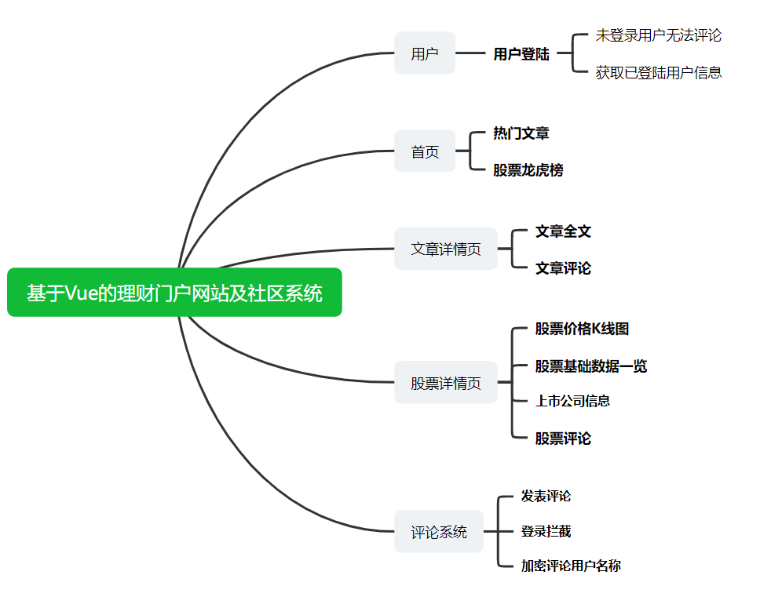

图3.3 功能模块图

第4章 理财门户网站及社区系统的设计

在设计软件的过程当中，我们需要结合现实生活中企业的实际需求。并且将业务详细拆分并分析，对其进行科学的开发设计，根据实际情况构建更完整、合理的软件系统。

1. 本网站系统的设计可以帮助企业科学高效地优化投资理的过程，帮助投资者更好的进行投资理财。
2. 系统架构设计必须符合现代化的需求分析，为企业带来效益最大化。
3. 必须考虑广大用户的需求，以高效、简洁、用户体验效果好为主，就算对于不擅长计算机操作的新手用户也能简单上手。
   1. 前端框架设计

本系统开发主要使用了基于MVVM的前端框架Vue，采用基于Webpack的打包工具Vue-cli脚手架进行搭建，所用到的基础工具如图4.1所示，目的是开发一个简洁优雅的投资理财网站，让数据联通，让用户交流起来更加方便。Vue-cli则会让开发更加便捷，省去数据打包的过程，使代码的体积更小。

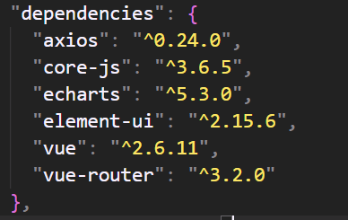

图4.1

* 1. 数据设计

在软件开发的过程中，数据是必不可少的，本系统数据采用分为两方面，一方面金融数据来自Tushare大数据社区，另一方面用户数据储存在了浏览器本地储存中，后期可加入专业的数据库和后台系统。

股票基础信息表通过axios进行调用，输入股票代码等参数后会显示股票名称，地域，所属行业，市场类型等一系列数据。详见表4.1。

表4.1 股票基础信息表

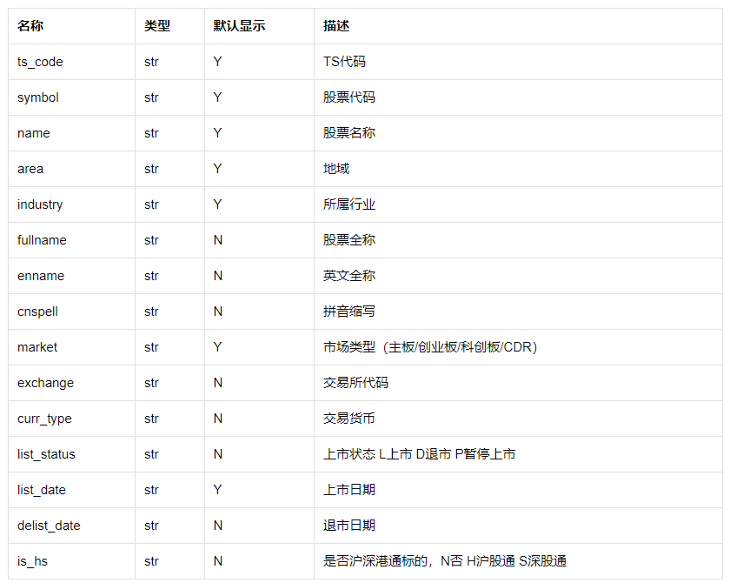

股票日线行情获取股票行情数据，或通过通用行情接口获取数据，包含了前后复权数据。日线数据可以在系统中通过echarts图进行查看，显示历史数据，回溯股票的历史表现，为投资者进行合理的投资参考，见表4.2。

表4.2 日线行情输出参数表

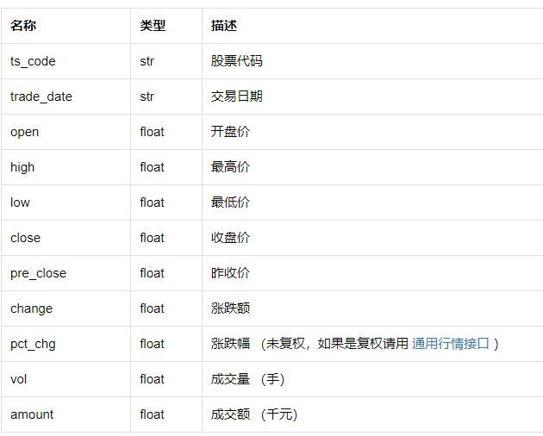

每日指标数据是获取全部股票每日重要的基本面指标，可用于选股分析、报表展示等。通用接口的数据根据当前交易日的市场行情来获得，股票的市场详情的真实性，可靠性都有了保障，详细信息见表4.3。

表4.3 每日指标输出参数表

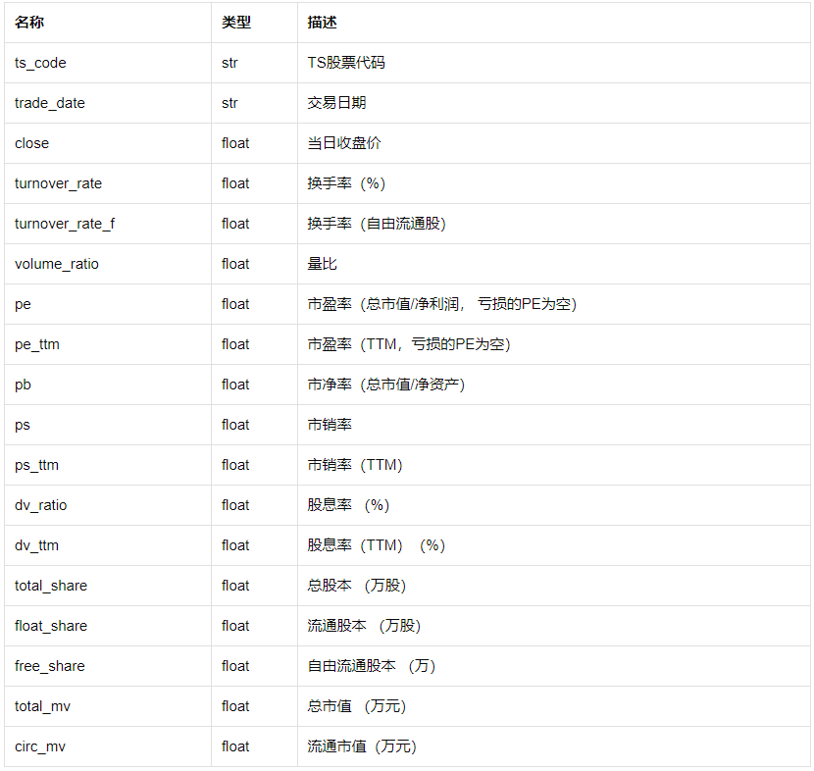

* 1. 视图及功能设计

（一）文章功能

顺数据文章作为展示，显示了每个文章以及新闻的报到时间，发生地点，用CSS的bem书写规范，将文章打印到页面上，文章的时间和日期还有标题和正文都会具体展示，具体展示如图4.3.1所示，文章缩略点击之后跳转到文章详情页面，展示文章并附带评论功能。

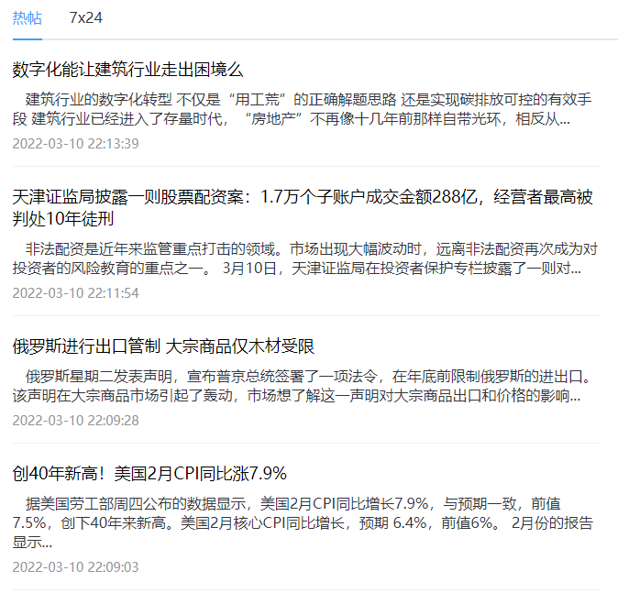

图4.3.1

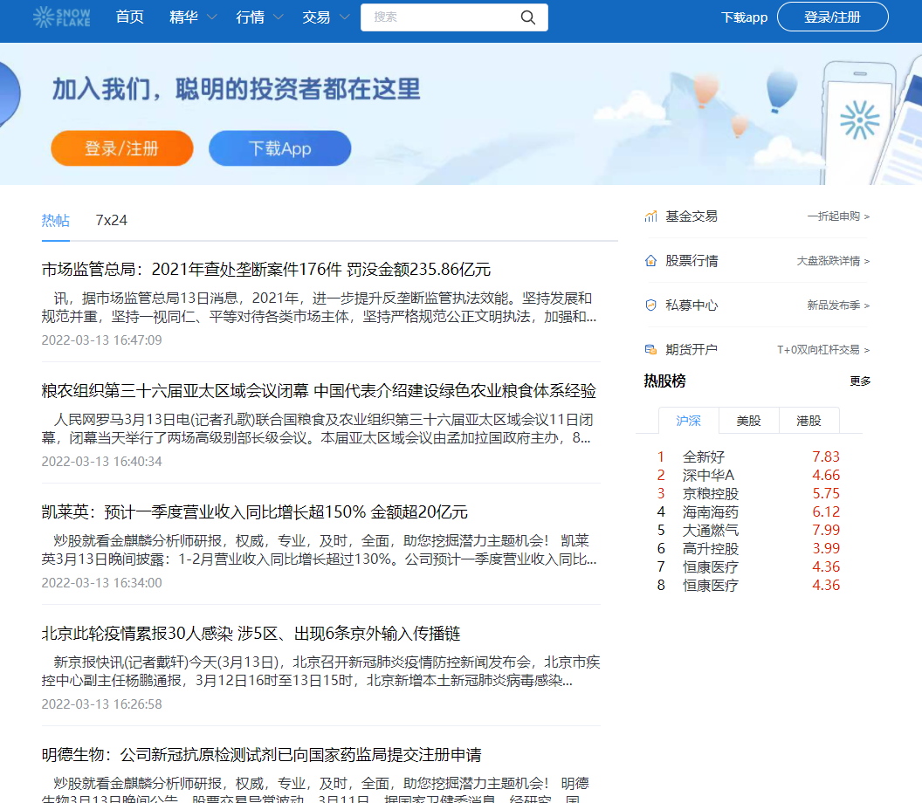

（二）股票功能

股票功能主要展示了股票的基础信息，从首页股票龙虎榜进入，查看股票的一些列信息，根据涨跌情况改变颜色，展开关闭上市公司简介等。其中首页有热门文章查看和股票龙虎榜组成，点击任意股票可以进入股票详情界面，查看股票k线图和股票基础信息，查看上市公司的简介和官网，下方可以对股票进行评论，体展示如图4.3.2所示。

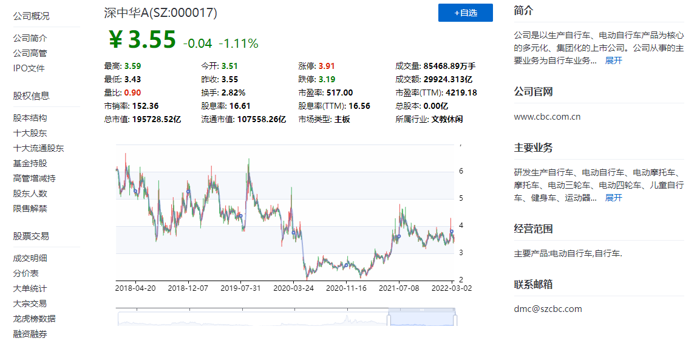

图4.3.2

其中股票信息根据接口获得之后进行格式化的代码如下所示，见图4.3.3。

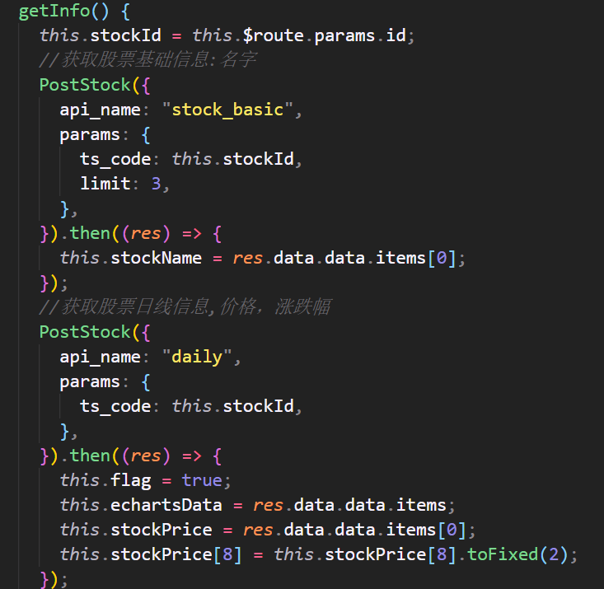

图4.3.3股票信息关键代码

（三）评论功能

根据设计需求，在文章和股票界面均加了评论系统，用户可以根据自己的想法来发表评论，设有登录拦截。具体效果如图4.3.4所示。根据正则表达式格式化文章，保证文章的一致度，清晰度是首先要完成的任务。核心代码见图4.3.5。



图4.3.4

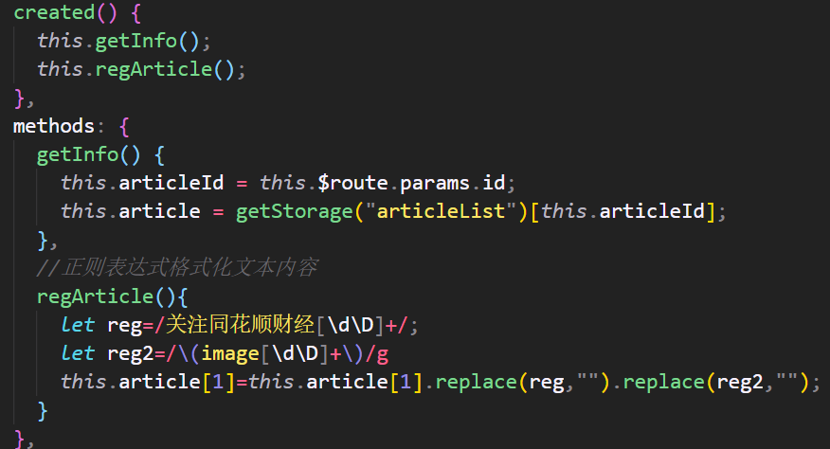

图4.3.5

第 5 章 理财门户网站及社区系统测试

软件开发过程是将特定需求分析与互联网技术相结合的过程。从软件开发的开始到结束，都需要根据实际情况进行更新和改进。在开发软件之前，我们必须首先识别和分析软件缺陷。有些是在编写功能模块的过程中出现的问题，有些是在编码过程中出现的错误。因此，软件开发的测试步骤非常重要。程序员应根据实际情况对每个阶段进行测试。

模块功能实现

第一，登录模块。网站主页面有登陆状态和未登录状态，点击登陆注册按钮，弹出模态框进行登录，已经登录状态下点击登陆图标出现注销和修改资料按钮。

第二，股票信息模块。股票信息无误，根据涨跌情况显示颜色，上市公司简介的组件正常运行，展开和关闭正常运行。

第三，文章详情页面。文章详情页面，显示文章正确，正则表达式清晰，没有乱码通过。

* 1. 测试环境与测试方法

本系统测试使用的操作系统是 Windows10，开发环境为：硬件：Inter(R)Core(TM)i5-2120[CPU@3.30GHz](mailto:CPU@3.30GHz)；内存容量：8.00GB；软件：Visual Studio Code。

软件系统可以针对具体的工作而采取合理的帮助，所以软件系统的性能方面测试在 所有测试的过程中是极为重要的一个环节。编程人员需要根据使用者的现实需求来设计，并在测试后发现不足，并对其采取合理的方法来将其完善。如果系统没有在功能满足方面做到完善，那么应该对整体的模块采取措施，否则系统就没有了价值。如果只是部分功能没有被满足，则应该根据企业的实际需求来改进。所以需要充分分析使用者的数据，并对其编写出相应的报告。这份报告必须直接反应这个系统是否满足用户的实际需求，而且需要对其进行分析。当这些过程都完成后，还要对它进行最后的测试，该测试需要使用者在使用该软件后，对其做出针对性的评价。如果软件仍有不足之处，则可以在测试中发现问题，并采取措施来解决[10]。

(1)系统功能测试

编程人员需要在软件开发后，根据使用者的实际提测检查代码是否有bug，功能运行是否良好。如果仍然存在问题，则采取相应的措施改进；若都能通过测试，则说明该软件的业务功能满足用户的要求。

(2)系统性能测试

在系统性能测试中，最重要的一步便是测试软件的反应时间与软件在执行过程中的稳定性，通过测试出的具体情况对系统性能做出判断与完善。若可以符合一定的标准， 则说明能够顺利通过该测试。

* 1. 系统测试结果

（一）登录模块测试如下：

审核标准：登录之后会显示人像图标，未登录点击会跳出模态框进行登录。

测试过程：输入账号18059850539和短信验证码，点击登录。

测试结果：与预期一致，测试结果如图5.1所示。

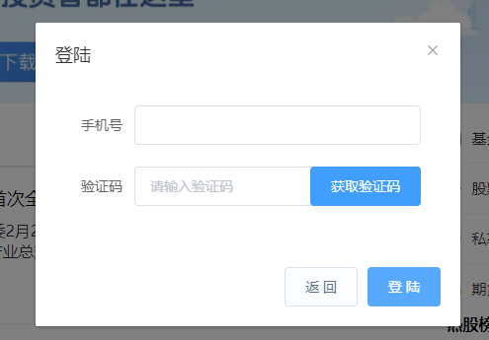

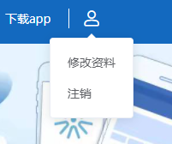

图5.1 登录测试结果

（二）工具函数测试如下：

审核标准：工具函数显示日期正常，代码逻辑修改正常，与理想结果一致。

测试过程：npm下载引入Jest工具对工具函数进行单元测试。

测试结果：与预期一致，测试结果如图5.2所示。

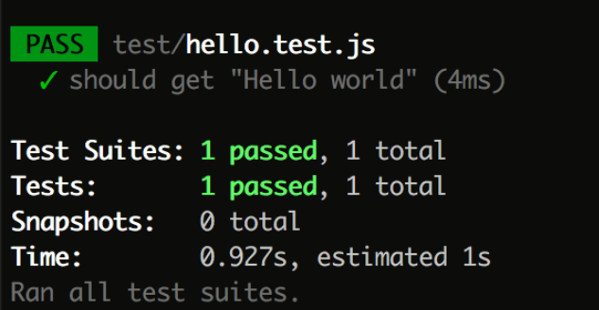

图5.2 工具函数单元测试测试结果

（三）文章模块测试如下：

审核标准：文章显示无误，没有出现乱码

测试结果：与预期一致。测试结果如图5.3所示。

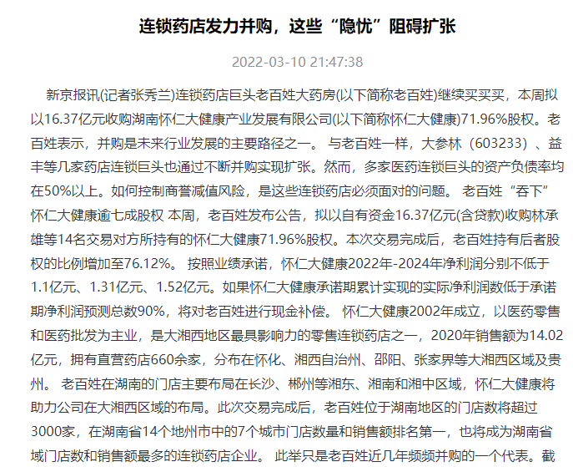

图5.3文章模块测试结果

（三）文章模块测试如下：、

审核标准：K线图自由滑动，数据显示正常，各项指标均正常显示。

测试结果：达到审核标准，与预期一致，测试结果如图5.3所示。

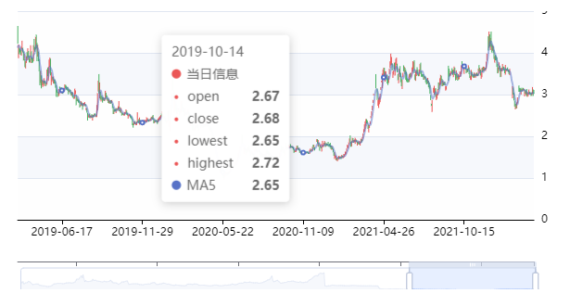

图5.3

（四）上市公司信息模块测试如下：

审核标准：数据显示正常，各项指标均正常显示，红绿颜色根据股票当日情况进行显示。

测试结果：达到审核标准，与预期一致，测试结果如图5.4所示。

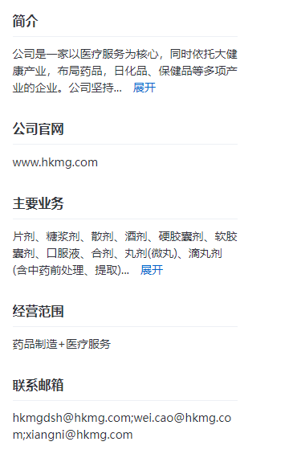

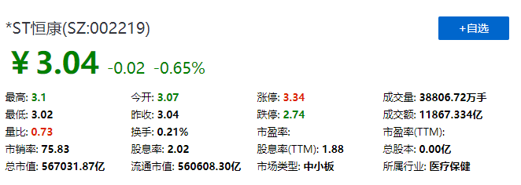

（五）评论模块测试如下：

审核标准：正常显示加密的默认用户名称，评论可以正常发出。

测试结果：与预期一致。测试结果如图5.8所示。

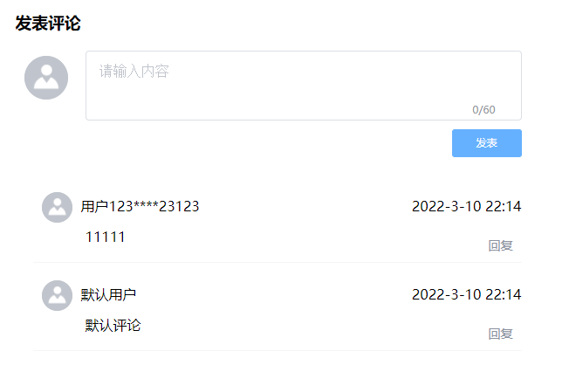

图5.8评论模块测试结果

* 1. 本章小结

经过一些列测试之后，测试用例和单元测试已经全部通过，运行无bug，登陆和拦截准确无误，因为接口数据的原因，股票部分的展示会有所延迟，不过在可控范围之内，并不会造成严重的影响，数据内容将扩大到包含股票、基金、期货、债券、外汇、行业大数据，同时包括了数字货币行情等区块链数据的全数据品类的金融大数据平台，为各类金融投资和研究人员提供适用的数据和工具。虽然仍有一些性能上的不足，后期迭代版本仍会改进，力求完美，更加符合使用者的行为。

第 6 章 总结与展望

本系统完成第一版之初，功能并不能尽善尽美，仍有许多短板，对比市面上的同类产品，仍然有许多不足之处，比如信息获取的及时性不足，股票信息的显示，以及涉及到财务报表，现金流量表的诸多计算功能，后续迭代肯定会逐渐完善。在飞速发展的新社会，技术的迭代也飞速发展，时至今日仍然有许多新的框架涌现而出，本系统选择了近几年来最稳定的开发技术栈，力求运行和维护的稳定，降低了投资者进行投资加入投资的门槛，使越来越多的人走进投资理财的大门，使投资者从一个个技术孤岛之中连接起来，畅享信息和新闻带来的视觉冲击，及时互通，及时传递信息，让世界上没有困难的投资。

致谢

参考文献

[1] 马琳.中小企业投资理财评价体系研究[E].湖北：湖北经济学院，2015:1-12

[2] 马芳.ERP环境下财务管理系统研究[J].现代商业，2017，05(14):1-2

[3] 周纯阳.社区评论系统的设计与实现[E].南京：南京邮电大学，2018:1-16

[4] StefanoviC D, Bosschere Cate, Atkinson C. Design And Implementation of Financial Management Platform of Enterprises Based on SOA[J].Journal of Information Security and

Privacy, 2015, 23(2): 58-64

1. 王家伟.加强个人投资者资金管理水平[A].内蒙古科技与经济期刊，2014，11(2):4-12
2. 纪权，谷沁芮，魏晔.互联网企业投资管理体系构建[J].中国市场，2020(17):1-3

[7] 赵青，薛仁君.互联网金融产品选择行为研究——基于互联网理财的分析[A].科学与管理，2017,37(5):3-10

[8] 王耀庆.前端框架的系统设计与实现[E].西安：西安电子科技大学，2015:1-14

[9] 张潮生.ERP环境下A公司财务管理系统研究[J].现代商业期刊，2015，02(2):160-194

[10] 万海花.投资理财系统的分析与设计[E].吉林：吉林大学，2016:14-32

### [11]张万深，赖英锐，王茵.平台化办公管理系统分析与设计[A].软件工程，2021,24(03)：34-42

[12]王千林.基于B/S架构固定资产管理系统设计与实现[A].电脑知识与技术，2020,16(20)：91-93